BÁO CÁO ĐỒ ÁN MÔN HỌC
WEBSITE ĐẶT LỊCH CHUYỂN NHÀ
Sử dụng công nghệ ASP.NET Core MVC

MỞ ĐẦU
1. Giới thiệu đề tài
Đồ án tập trung xây dựng Website Đặt Lịch Chuyển Nhà - ANHNH DK24TTC2, một hệ thống trực tuyến nhằm tự động hóa quy trình đặt và quản lý dịch vụ chuyển nhà. Hệ thống được phát triển trên nền tảng ASP.NET Core MVC hiện đại, cung cấp giao diện tương tác cho cả khách hàng (đặt lịch, tra cứu đơn hàng, đánh giá) và quản trị viên (quản lý đơn hàng, thống kê, thiết lập bảng giá, phản hồi khách hàng).
2. Lý do chọn đề tài
Đề tài được chọn nhằm giải quyết các bất tiện của phương pháp đặt lịch truyền thống (qua điện thoại, tin nhắn), đồng thời tận dụng các tính năng mạnh mẽ của ASP.NET Core MVC để tạo ra một ứng dụng responsive, bảo mật và có khả năng tính toán chi phí tự động nhanh chóng, nâng cao trải nghiệm người dùng và hiệu suất quản lý.
3. Mục tiêu đề tài
- Xây dựng một website hoạt động ổn định, cho phép khách hàng đặt lịch chuyển nhà với tính năng tính ước tính chi phí tự động.
- Phát triển Dashboard quản trị viên đầy đủ chức năng để quản lý đơn hàng, trạng thái, nhân viên và bảng giá.
- Triển khai hệ thống đánh giá 1-5 sao và phản hồi từ admin.
- Ứng dụng các chuẩn bảo mật web hiện đại như CSRF, Identity Authentication và Role-Based Authorization.
4. Phương pháp nghiên cứu
4.1. Nghiên cứu lý thuyết
Nghiên cứu sâu về kiến trúc Model-View-Controller (MVC) trong bối cảnh ASP.NET Core, các nguyên tắc thiết kế cơ sở dữ liệu (Database Schema) và công nghệ Entity Framework Core để thao tác với SQLite.
4.2. Thực nghiệm
Xây dựng ứng dụng theo phương pháp phát triển lặp (Agile/Iterative Development), kiểm thử các tính năng đặt lịch, tính phí và quản lý người dùng để đảm bảo tính chính xác và bảo mật.

CHƯƠNG 2. NGHIÊN CỨU LÝ THUYẾT
2.1. Giới thiệu về C# và Nền tảng .NET
2.1.1. Ngôn ngữ Lập trình C#
C# (C-Sharp) là một ngôn ngữ lập trình hướng đối tượng (Object-Oriented Programming - OOP) được phát triển bởi Microsoft. C# kết hợp những ưu điểm của C++ (mạnh mẽ) và Java (dễ dùng, an toàn bộ nhớ), tạo nên một ngôn ngữ cân bằng, hiện đại, và thích hợp cho việc phát triển các ứng dụng doanh nghiệp.
Các đặc điểm nổi bật của C#:
- Hướng đối tượng (OOP): Hỗ trợ đầy đủ các nguyên tắc của OOP như Đóng gói (Encapsulation), Kế thừa (Inheritance), Đa hình (Polymorphism), và Trừu tượng (Abstraction).
- An toàn về kiểu (Type Safety): C# là một ngôn ngữ được kiểm tra kiểu mạnh (strongly-typed), giúp phát hiện lỗi ngay trong quá trình biên dịch, giảm thiểu các lỗi liên quan đến kiểu dữ liệu trong lúc chạy.
- Tích hợp LINQ: Ngôn ngữ Tích hợp Truy vấn (Language Integrated Query) cho phép truy vấn dữ liệu từ nhiều nguồn (như cơ sở dữ liệu, XML, Collections) bằng cú pháp đồng nhất, giúp mã nguồn dễ đọc và dễ bảo trì hơn.
2.1.2. Nền tảng .NET
Đồ án này được xây dựng trên nền tảng .NET 9.0 (phiên bản mới nhất của .NET Core). .NET là một nền tảng phát triển đa nền tảng, mã nguồn mở, cho phép ứng dụng chạy trên Windows, Linux và macOS.
Các thành phần cốt lõi của nền tảng .NET:
- CLR (Common Language Runtime): Môi trường thực thi chịu trách nhiệm quản lý bộ nhớ, bảo mật, và thực hiện việc biên dịch Just-In-Time (JIT) mã IL (Intermediate Language) sang mã máy.
- Base Class Library (BCL): Thư viện nền tảng cung cấp một tập hợp lớn các hàm API và lớp có thể tái sử dụng, từ xử lý chuỗi, I/O đến mạng và cấu trúc dữ liệu.
2.2. Giới thiệu về ASP.NET Core Framework
ASP.NET Core là một framework mã nguồn mở, hiệu suất cao, được sử dụng để xây dựng các ứng dụng web hiện đại. Nó là sự kế thừa và cải tiến lớn từ ASP.NET truyền thống.
2.2.1. Ưu điểm của ASP.NET Core
- Đa nền tảng (Cross-platform): Có thể chạy trên Windows, macOS và Linux.
- Hiệu suất cao: Đã được thiết kế lại hoàn toàn để có tốc độ xử lý yêu cầu nhanh hơn đáng kể so với các phiên bản ASP.NET Framework trước.
- Cấu hình Modular: Cấu trúc ứng dụng được xây dựng dựa trên các thành phần (Middleware) và dịch vụ (Services) có thể dễ dàng thêm hoặc bớt, giúp ứng dụng gọn nhẹ và dễ tùy biến.
2.2.2. Middleware trong ASP.NET Core
Middleware là các thành phần phần mềm được lắp ráp vào Pipeline xử lý yêu cầu (Request Pipeline) của ứng dụng. Mỗi middleware có trách nhiệm xử lý một yêu cầu HTTP, hoặc chuyển tiếp nó đến middleware tiếp theo trong chuỗi.
Ví dụ về Middleware được sử dụng trong đồ án:
- UseRouting(): Xác định nơi (Endpoint) yêu cầu cần được chuyển đến.
- UseAuthorization(): Thực hiện kiểm tra quyền truy cập của người dùng.
- UseEndpoints(): Khởi tạo các endpoint cho MVC Controller.
2.3. Cấu trúc hoạt động ASP.NET Core MVC Framework
2.3.1. Mô hình Kiến trúc MVC
MVC (Model-View-Controller) là một mẫu thiết kế kiến trúc phần mềm giúp tách biệt các thành phần của ứng dụng thành ba vai trò liên kết với nhau.
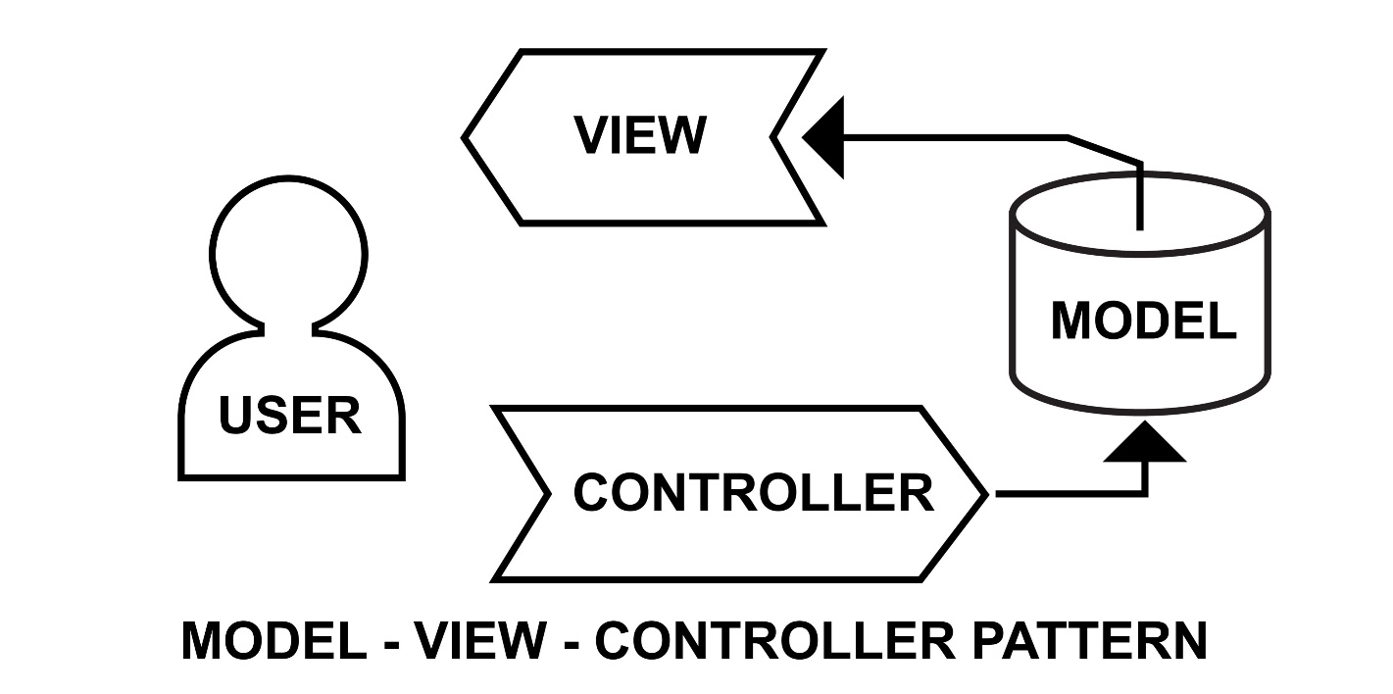
Sự tách biệt này (Separation of Concerns) giúp đơn giản hóa việc phát triển, kiểm thử, và bảo trì các ứng dụng phức tạp.
- Model: Đại diện cho dữ liệu và logic nghiệp vụ. Trong đồ án này, Model bao gồm các lớp Booking.cs, Review.cs, và PricingSetting.cs (các lớp này tương tác với cơ sở dữ liệu thông qua Entity Framework Core).
- View: Là giao diện người dùng, chịu trách nhiệm hiển thị dữ liệu (từ Model) ra màn hình. Trong ASP.NET Core MVC, View sử dụng công cụ Razor (.cshtml) để nhúng mã C# vào HTML một cách linh hoạt.
- Controller: Đóng vai trò là trung gian, nhận yêu cầu từ người dùng (Browser), gọi logic xử lý từ Model, và chọn View phù hợp để trả kết quả về cho người dùng.
2.3.2. Quy trình Xử lý Yêu cầu trong ASP.NET Core MVC
Khi một yêu cầu HTTP đến máy chủ, nó đi qua các bước sau:
- Routing: Hệ thống Routing của ASP.NET Core xác định Controller và Action Method (ví dụ: BookingController và Create Action) phù hợp với URL.
- Model Binding: Dữ liệu từ yêu cầu (ví dụ: dữ liệu từ form, tham số trong URL) được tự động ánh xạ (bind) vào các tham số của Action Method.
- Thực thi Action: Action Method được gọi, xử lý logic nghiệp vụ và tương tác với các dịch vụ (như database service).
- Result Execution: Action Method trả về một IActionResult (ví dụ: View(), RedirectToAction(), Json()), sau đó được thực thi để tạo ra phản hồi HTTP cuối cùng gửi về cho trình duyệt.
2.4. Ứng dụng các Công nghệ Bổ trợ
2.4.1. Entity Framework Core (EF Core)
EF Core là một Object-Relational Mapper (ORM) cho phép các nhà phát triển .NET làm việc với cơ sở dữ liệu bằng các đối tượng C#.
- Chức năng: Giúp chuyển đổi các đối tượng C# (như Booking Model) thành các truy vấn SQL và ngược lại, loại bỏ nhu cầu viết mã SQL thủ công.
- Sử dụng trong Đồ án: EF Core được sử dụng để quản lý kết nối với cơ sở dữ liệu SQLite và thực hiện các thao tác CRUD (Create, Read, Update, Delete) trên các bảng Bookings, Reviews, và PricingSettings.
2.4.2. ASP.NET Core Identity
Đây là một framework tích hợp giúp quản lý người dùng, đăng ký, đăng nhập (Authentication), và phân quyền (Authorization) một cách an toàn và chuyên nghiệp.
- Authentication (Xác thực): Xác minh danh tính người dùng (đã đăng nhập).
- Authorization (Phân quyền): Đảm bảo người dùng chỉ có thể truy cập các tài nguyên hoặc chức năng phù hợp với vai trò của họ (ví dụ: chỉ có Admin mới truy cập được AdminController).

CHƯƠNG 3. THỰC HIỆN HÓA NGHIÊN CỨU
3.1. Giới thiệu hệ thống
Hệ thống là một website đặt lịch chuyển nhà có hai vai trò chính: Khách hàng và Admin (bao gồm cả Staff).
3.2. Phân tích hệ thống
3.2.1. Yêu cầu chức năng
Hệ thống phải đáp ứng các chức năng cốt lõi sau:
- Chức năng Khách hàng: Đặt lịch (/Booking/Create), Tra cứu đơn hàng (/Booking/Track), Lịch sử đơn hàng, Tạo đánh giá (/Review/Create).
- Chức năng Admin: Dashboard thống kê, Quản lý đơn hàng, Quản lý bảng giá (/Admin/Pricing), Quản lý đánh giá (/Admin/Reviews).
3.2.2. Xác thực quyền:
Sử dụng ASP.NET Core Identity để xác thực người dùng.
3.2.3. Quản trị Admin:
Áp dụng Role-Based Authorization (phân quyền theo vai trò). Các route bắt đầu bằng /Admin/ chỉ có thể truy cập bởi người dùng có vai trò Admin (hoặc Staff).
3.3. Mô hình cơ sở dữ liệu
Hệ thống sử dụng SQLite và Entity Framework Core.
3.3.1. Các thực thể trong hệ thống
Các thực thể chính:
- Bookings: Lưu trữ thông tin đơn đặt lịch.
- PricingSettings: Lưu trữ cấu hình giá dịch vụ.
- Reviews: Lưu trữ đánh giá và phản hồi của admin.
- AspNetUsers: Lưu trữ thông tin người dùng (kế thừa từ Identity User).
3.3.2. Thành phần của các thực thể
Thực thể | Các trường quan trọng
Bookings | CustomerName, PhoneNumber, FromAddress, ToAddress, Distance, EstimatedCost, Status, UserId
PricingSettings | PricePerKm, BaseServiceFee
Reviews | BookingId, Rating, Comment, AdminReply, IsPublic
3.3.3. Lược đồ cơ sở dữ liệu
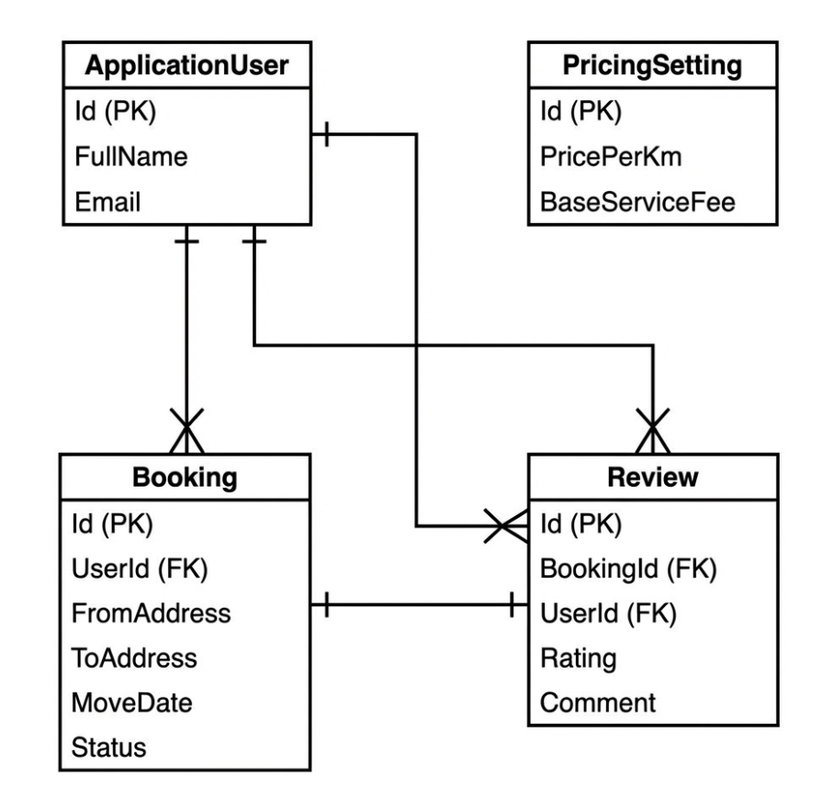
3.3.4. Mô tả chi tiết các bảng trong cơ sở dữ liệu
| Table | Columns |
| **Bookings** | `Id`, `CustomerName`, `PhoneNumber`, `MoveDate`, `FromAddress`, `ToAddress`, `Distance`, `EstimatedCost`, `Notes`, `AdminNotes`, `Status`, `CreatedAt`, `UserId` |
| **PricingSettings** | `Id`, `PricePerKm`, `BaseServiceFee`, `UpdatedAt` |
| **Reviews** | `Id`, `BookingId`, `UserId`, `Rating`, `Comment`, `AdminReply`, `CreatedAt`, `RepliedAt`, `IsPublic` |
| **AspNetUsers** (Identity) | `Id`, `UserName`, `Email`, `FullName`, `PhoneNumber`, … |
| **AspNetRoles**, **AspNetUserRoles**, … | Identity tables |
3.4. Lược đồ USE CASE
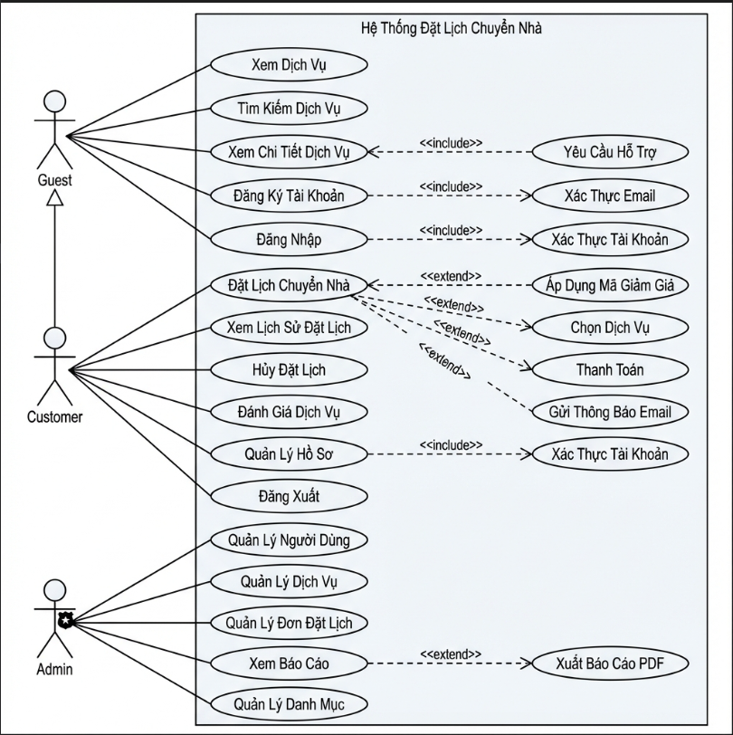
3.5. Đặc tả lược đồ USE CASE
1. Nhóm Chức Năng Khách Hàng (Customer)
UC01: Đăng ký / Đăng nhập
- Tác nhân: Khách hàng, Admin.
- Mô tả: Cho phép người dùng tạo tài khoản mới hoặc truy cập vào hệ thống bằng tài khoản đã có.
- Tiền điều kiện: Người dùng chưa đăng nhập (đối với Đăng nhập) hoặc chưa có tài khoản (đối với Đăng ký).
- Luồng sự kiện chính:
  - Người dùng chọn chức năng "Đăng nhập" hoặc "Đăng ký".
  - Hệ thống hiển thị form tương ứng.
  - Người dùng nhập thông tin (Email, Mật khẩu, Họ tên...).
  - Hệ thống kiểm tra tính hợp lệ của dữ liệu.
  - Nếu hợp lệ, hệ thống tạo tài khoản (Đăng ký) hoặc cấp quyền truy cập (Đăng nhập).
- Hậu điều kiện: Người dùng được xác thực và chuyển hướng đến trang chủ hoặc trang quản trị (nếu là Admin).
UC02: Tra cứu giá cước
- Tác nhân: Khách hàng.
- Mô tả: Cho phép khách hàng ước tính chi phí chuyển nhà dựa trên khoảng cách.
- Tiền điều kiện: Không yêu cầu đăng nhập.
- Luồng sự kiện chính:
  - Khách hàng nhập "Địa chỉ đi" và "Địa chỉ đến".
  - Hệ thống gọi API bản đồ để tính khoảng cách (km).
  - Hệ thống áp dụng công thức:
Giá = Phí cơ bản + (Số km * Giá/km)
  - Hệ thống hiển thị khoảng cách và chi phí ước tính cho khách hàng.
UC03: Đặt lịch chuyển nhà
- Tác nhân: Khách hàng.
- Mô tả: Khách hàng tạo một yêu cầu chuyển nhà mới.
- Tiền điều kiện: Khách hàng truy cập trang đặt lịch.
- Luồng sự kiện chính:
  - Khách hàng điền thông tin: Tên, SĐT, Ngày chuyển, Địa chỉ đi/đến.
  - Hệ thống tính toán và hiển thị lại chi phí ước tính.
  - Khách hàng xác nhận đặt lịch.
  - Hệ thống lưu thông tin đơn hàng với trạng thái "Mới".
- Hậu điều kiện: Đơn đặt lịch được tạo thành công, Admin nhận được thông báo (nếu có tính năng này).
UC04: Xem lịch sử đặt & Theo dõi trạng thái
- Tác nhân: Khách hàng (đã đăng nhập).
- Mô tả: Xem danh sách các đơn đã đặt và trạng thái hiện tại của chúng.
- Tiền điều kiện: Khách hàng đã đăng nhập.
- Luồng sự kiện chính:
  - Khách hàng truy cập trang "Lịch sử đặt lịch".
  - Hệ thống truy xuất danh sách đơn hàng của tài khoản đó từ CSDL.
  - Hệ thống hiển thị danh sách kèm trạng thái (Mới, Đang xử lý, Hoàn thành...).
UC05: Đánh giá dịch vụ
- Tác nhân: Khách hàng.
- Mô tả: Khách hàng gửi phản hồi và chấm điểm sao cho dịch vụ đã sử dụng.
- Tiền điều kiện: Đơn hàng phải ở trạng thái "Hoàn thành".
- Luồng sự kiện chính:
  - Khách hàng chọn đơn hàng đã hoàn thành.
  - Khách hàng chọn số sao (1-5) và nhập bình luận.
  - Hệ thống lưu đánh giá vào CSDL.
- Hậu điều kiện: Đánh giá được ghi nhận và có thể hiển thị trên trang chủ (nếu được duyệt).

2. Nhóm Chức Năng Quản Trị (Admin)
UC06: Quản lý đơn đặt (Xác nhận/Hủy)
- Tác nhân: Admin.
- Mô tả: Admin xem xét, thay đổi trạng thái và xử lý các đơn đặt lịch.
- Tiền điều kiện: Admin đã đăng nhập.
- Luồng sự kiện chính:
  - Admin xem danh sách tất cả đơn đặt lịch.
  - Admin chọn một đơn để xem chi tiết.
  - Admin cập nhật trạng thái (ví dụ: từ "Mới" sang "Đã xác nhận" hoặc "Hoàn thành").
  - Admin có thể thêm "Ghi chú Admin" cho đơn hàng.
  - Hệ thống cập nhật trạng thái mới vào CSDL.
UC07: Cập nhật bảng giá
- Tác nhân: Admin.
- Mô tả: Thay đổi cấu hình giá cước hệ thống.
- Tiền điều kiện: Admin đã đăng nhập.
- Luồng sự kiện chính:
  - Admin truy cập trang "Cấu hình giá".
  - Admin nhập "Giá mở cửa" (Phí cơ bản) và "Giá mỗi km" mới.
  - Hệ thống lưu cấu hình mới.
- Hậu điều kiện: Các đơn đặt lịch mới sẽ được tính theo công thức giá mới.
UC08: Quản lý đánh giá
- Tác nhân: Admin.
- Mô tả: Xem và phản hồi các đánh giá của khách hàng.
- Tiền điều kiện: Admin đã đăng nhập.
- Luồng sự kiện chính:
  - Admin xem danh sách đánh giá.
  - Admin có thể ẩn đánh giá không phù hợp.
  - Admin nhập nội dung phản hồi cho đánh giá.
  - Hệ thống lưu phản hồi.
UC09: Xem thống kê
- Tác nhân: Admin.
- Mô tả: Xem tổng quan tình hình kinh doanh.
- Tiền điều kiện: Admin đã đăng nhập.
- Luồng sự kiện chính:
  - Admin truy cập Dashboard.
  - Hệ thống tính toán và hiển thị: Tổng doanh thu, Số đơn hàng mới, Số khách hàng...
  - Hiển thị biểu đồ doanh thu theo thời gian (nếu có).

CHƯƠNG 4. KẾT QUẢ NGHIÊN CỨU
4.1. Thiết kế giao diện
Sử dụng Bootstrap 5 để đảm bảo giao diện Responsive (tối ưu trên Desktop, Tablet, Mobile).
- Màu chủ đạo: Indigo (#4F46E5).
- Màu phụ: Emerald Green (#10B981).
4.1.1. Người dùng
- Trang chủ: Giao diện hiện đại, tập trung vào dịch vụ và form đặt lịch.
- Đăng nhập: Sử dụng ASP.NET Core Identity.
- Đăng ký: Sử dụng ASP.NET Core Identity.
4.1.2. Quản trị viên
- Trang quản trị: Dashboard thống kê tổng quan (tổng số đơn, trạng thái).
- Quản lý: Các trang quản lý riêng biệt cho Đơn hàng, Khách hàng, Bảng giá và Đánh giá.
4.2. Các chức năng hệ thống
4.2.1. Quản lý chung
- Đăng nhập, Quên mật khẩu: Được xử lý bởi ASP.NET Core Identity.
- Đăng ký: Tạo tài khoản người dùng mới.
4.2.2. Đăng kýChức năng đăng ký người dùng mới.
4.2.3. Tra cứu đơn hàng - Khách hàng tra cứu đơn hàng bằng số điện thoại (/Booking/Track).
4.2.4. Lọc đơn hàng - Admin lọc đơn hàng theo trạng thái (Mới, Đang xử lý, Hoàn thành, Hủy).
4.2.5. Quản lý đơn hàng chi tiết - Admin xem chi tiết đơn hàng (/Admin/BookingDetails/{id}) và cập nhật trạng thái.

CHƯƠNG 5. KẾT LUẬN VÀ HƯỚNG PHÁT TRIỂN
5.1. Kết luận
5.1.1. Những kết quả đạt được
- Hoàn thành website đặt lịch chuyển nhà trên nền tảng ASP.NET Core 9.0 MVC.
- Triển khai thành công tính năng tự động ước tính chi phí dựa trên khoảng cách và bảng giá.
- Thiết lập hệ thống quản trị với đầy đủ tính năng quản lý đơn hàng, bảng giá và đánh giá.
- Đảm bảo tính bảo mật và phân quyền (Admin, Customer).
5.1.2. Ưu điểm
- Hiệu năng cao, sử dụng công nghệ mới nhất của Microsoft (.NET 9.0).
- Giao diện Responsive và hiện đại (Bootstrap 5).
- Tính năng tính phí tự động giúp khách hàng ra quyết định nhanh chóng.
5.1.3. Nhược điểm
- Chưa tích hợp Payment Gateway (thanh toán online).
- Chưa có hệ thống Email Notification tự động.
5.2. Hướng phát triển
- Thêm payment gateway để cho phép khách hàng thanh toán trực tuyến.
- Tích hợp email notification khi đơn hàng chuyển sang trạng thái mới.
- Thêm tính năng đánh giá bằng hình ảnh và gallery cho admin.

TÀI LIỆU THAM KHẢO
(Liệt kê các tài liệu, sách, website đã sử dụng trong quá trình nghiên cứu và phát triển.)

